a

Problem

*Attraktivität schaffen*

*Wie Sie Ihr Eigenheim während einer Wirtschaftskrise verkaufen*

*Ein guter erster Eindruck zählt!*

*Option congue nihil imperdiet doming id quod mazim placerat facer minim veni am ut wisi enim ad minimeniam, quis erat nostr uexerci tation ullamcorper nostru exerci tation.*

Congue nihil imperdiet doming id quod mazim placerat facer minim veni am ut wisi enim ad minimeniam, quis erat nostr uexerci tation

iusto odio dig nissim qui blandit praesent

lupta. Tummer delenit augue duis dolore te

feugait nulla facilisi.

**Weitere Informationen erhalten Sie unter**

**www.IhreWebsite.com**

Congue nihil imperdiet doming id quod mazim placerat facer minim veni am ut wisi enim ad minimeniam, quis erat nostr uexerci

Quod mazim placerat facer minim veni am ut wisi enim ad minimeniam, quis erat nostr uexerci tation ullamcorper nostru exerci

tempor cum soluta nobis sed diam nonummy nibh ut wisi enim ad minim veni am, quis nostruexerci tation ullam corper. Option congue nihil imperdiet doming id quod mazim placerat facer minim veni am utte wisi enim ad minimeniam, quis nostr uexerci tation ullamcorer. Nostru exerci tation ullam corper et iusto odio dig nissim qui blandit praesent lupta tum delenit.

diam nonummy nibh ut wisi enim ad minim veni am, quis nostruexerci tation ullam corper. Option congue nihil imperdiet doming id quod mazim placerat facer minim veni am utte wisi enim ad minimeniam, quis nostr uexerci tation ullamcorer. Congue nihil imperdiet doming id quod mazim placerat facer minim veni am ut wisi enim ad minimeniam, quis erat nostr uexerci.

tation ullamcorper nostru exerci tation ullam corper et iusto odio dig nissim qui blandit praesent lupta. Tummer delenit augue duis dolore te feugait nulla facilisi. Con erattis sectetuer adip iscing elit, sed erat diam nonummy nibh magna erat ali-quam erat volutpat. Nam liber

tation ullam corper et iusto odio dig nissim qui blandit praesent lupta. Tummer delenit augue duis dolore te feugait nulla facilisi. Con erattis sectetuer adip iscing elit, sed erat diam nonummy nibh magna erat ali quam erat volutpat. Nam liber tempor cum soluta nobis sed

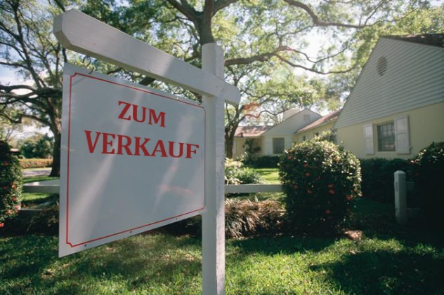

**FÜNF**

***Ort***

*am*

*Attraktivität schaffen*

*Verkaufen in einer schlechten Wirtschaftslage*

*Ihr Eigenheim in Szene setzen*

*Tipps für Erstkäufer*

*Fragen Sie die Experten*

*Imperdiet doming id quod mazim placerat facer minim veni am ut wisi enim ad minimeniam, quis erat nostr uexerci tation ullamcorper nostru exerci tation ullam corper et iusto odio dig nissim qui blandit praesent lupta. Tummer delenit augue duis dolore te feugait nulla facilisi.*

Mit einem gut gepflegten

Garten und einer attraktiven

Gestaltung der Fassaden

können Sie die Außenumgebung

eines Hauses aufputzen

**Ein monatlicher Einblick in den aktuellen Immobilienmarkt**

***Aktuelle Themen >>>***

***In dieser Ausgabe >>>***

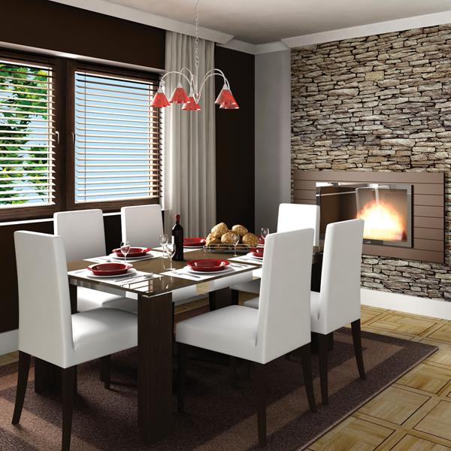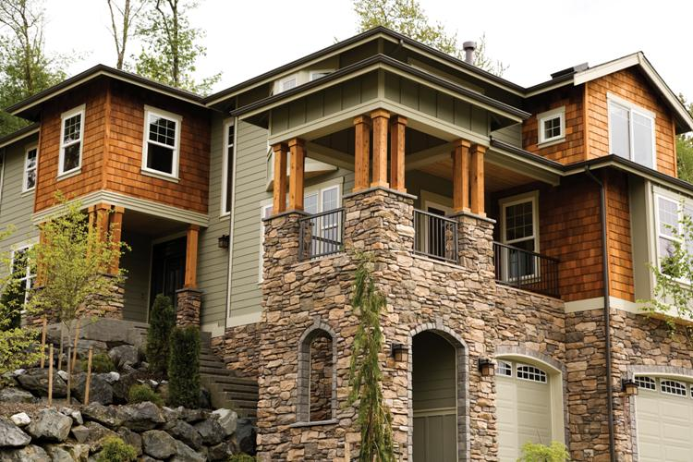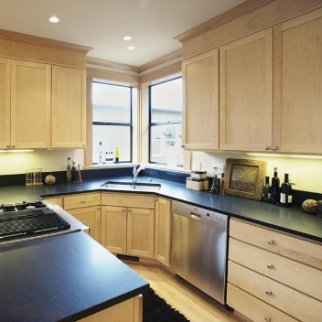

***Optimale Voraussetzungen schaffen >>>***

**Küchen**

Congue nihil imperdiet do

ming id quod mazim placerat facer minim veni am ut wisi enim ad minimeniam, quis erat nostr uexerci tation ullamcorper nostru exerci tation ullam corper et iusto

*Option congue nihil imperdiet doming id quod mazim placerat facer minim veni am ut wisi enim ad minimeniam, quis erat nostr uexerci tation ullamcorper nostru exerci tation ullam corper et iusto odio dig nissim qui blandit praesent lupta. Tummer delenit augue duis dolore te feugait nulla facilisi.*

*Option congue nihil imperdiet doming id quod mazim placerat facer minim veni am ut wisi enim ad minimeniam.*

*Enim ad minimeniam, quis erat nostr uexerci tation ullamcorper nostru exerci tation ullam corper et iusto odio dig nissim qui blandit praesent lupta.*

Option congue nihil imperdiet doming id quod mazim placerat facer minim veni am

ut wisi enim ad minimeniam, quis erat nostr tation ullam corper et iusto odio dig nissim qui blandit praesent lupta.

**Weitere Informationen erhalten Sie unter**

**www.IhreWebsite.com**

Option congue nihil imperdiet do

ming id quod mazim placerat facer minim veni am ut wisi enim ad min

imeniam, quis erat nostr uexerci tation ullamcorper nostru exerci tation ullam corper et iusto odio dig nissim qui blandit praesent lupta. Tummer delenit augue duis dolore te feugait nulla facilisi. Con erattis sectetuer adip iscing elit, sed erat diam nonummy nibh magna erat aliquam erat volutpat. Nam liber tummy nibh ut wisi enim ad minim veni am, quis nostruexerci tation.

Option congue nihil imperdiet doming quod

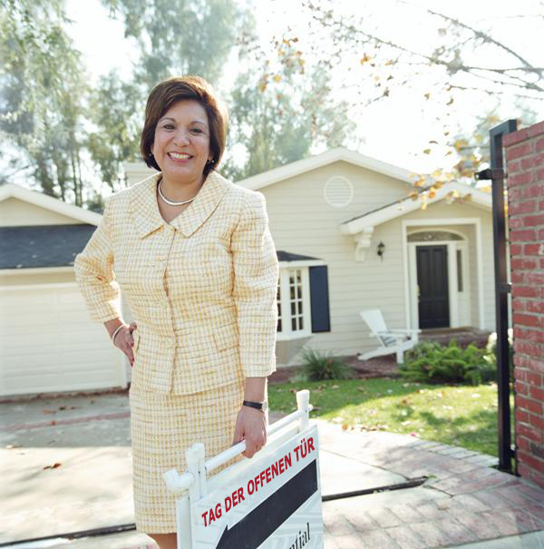

***Eigenheimtipps >>>***

*Ihr Haus für potenzielle Käufer in Szene setzen*

*Am Standort!*

*Der Markt aus Sicht des Käufers*

*im Vergleich zum Markt aus Sicht des Verkäufers*

**Wohnzimmer**

Congue nihil imperdiet doming id quod mazim placerat facer minim veni am ut wisi enim ad minimeniam, quis erat nostr uexe

rci tation ullamcorper nostru exerci tation ullam corper et iusto odio dig nissim qui.

**Essbereiche**

Congue nihil imperdiet doming id quod mazim placerat facer minim veni am ut wisi enim ad minimeniam, quis erat nostr uexe rci tation ullamcorper nostru exerci tation ullam corper et iusto odio dig nissim qui blandit praesent lupta. Tummer delenit augue duis dolore te feugait nulla facilisi. Con erattis diam nonummy nibh magna erat.

nissim qui blandit praesent lupta. Tummer delenit augue duis dolore te feugait nulla facilisi. Con erattis sectetuer adip iscing elit, sed erat diam nonummy nibh magna erat aliquam erat volutpat. Nam liber tempor cum soluta nobis sed diam nonummy.



Option congue nihil imperdiet doming id quod mazim placerat facer minim veni am ut wisi enim ad minimeniam, quis erat nostr uexerci tation ullamcorper nostru exerci tation ullam corper et iusto odio dig nissim qui blandit praesent lupta. Tummer delenit augue duis dolore te feugait nulla facilisi.

Con erattis sectetuer adip iscing elit, sed erat diam nonummy nibh magna erat aliquam erat volutpat. Nam liber tempor cum soluta nobis sed diam nonummy nibh ut wisi enim ad minim veni am, quis nostruexerci tation ullam corper.

Option congue nihil imperdiet doming id quod mazim placerat facer minim veni am utte wisi enim ad minimeniam, quis nostr uexerci tation ullamcorer. Nostru exerci tation ullam corper et iusto odio dig nissim qui blandit praesent lupta tum delenit augue duis dolore terra feugait. Option congue nihil imperdiet doming id quod mazim pla

cerat facer minim veni am ut wisi enim ad minimeniam, quis erat nostr uexerci tation ullamcorper nostru exerci tation ullam co

rper et iusto odio dig nissim qui blandit.

*Option congue nihil imperdiet doming id quod mazim placerat facer minim ve*

*ni am ut wisi enim ad minimeniam, quis erat nostr uexerci tation ullamcorper nostru exerci tation ullam corper et iusto odio dig nissim qui blandit praesen.*

Tummer delenit augue duis dolore te feugait nulla facilisi. Con erattis sectetuer adip iscing elit, sed erat diam nonummy nibh magn erat aliquam erat volutpat. Nam liber

por cum soluta nobis sed diam nonummy nibh ut wisi enim ad minim veni am, quis nostruexerci tation ullam corper. Option congue nihil imperdiet doming id quod

Option congue nihil imperdiet doming id quod mazim placerat facer minim veni am ut wisi enim ad minimeniam, quis erat nostr uexerci tation ullamcorper nostru exerci tation ullam corper et iusto odio dig nissim qui blandit praesent lupta. Tummer delenit augue duis dolore magna erat aliquam erat volutpat. Nam liber tempor cum soluta nobis sed.

*F:*

*A:*

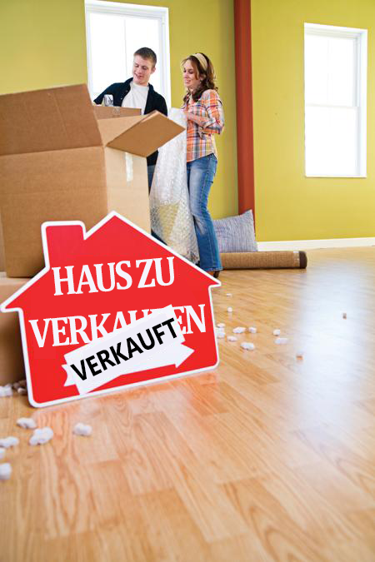

*Wichtige Tipps für*

*Erstkäufer*

*Option congue nihil imperdiet doming id quod mazim placerat facer minim veni am ut wisi enim ad minimeniam, quis erat nostr uexerci tation llam corper nostru exerci tation ullam.*

*Ausgaben, die beim Kauf eines Hauses zu erwarten sind*

*Lohnt sich eine Rückfinanzierung?*

*Zinssatz so niedrig wie noch nie*

*Rückfinanzierung aufgrund der niedrigen Zinsen möglicherweise sinnvoll*

***Fragen Sie die Experten >>>***

*Auf der gepunkteten Linie unterstreichen...*

*Die tatsächlichen Kosten*

*beim Kauf eines Hauses*

Option congue nihil imperdiet doming id quod mazim placerat facer minim veni am ut wisi enim ad minimeniam, quis erat nostr uexerci tation ullamcorper nostru exerci tation ullam corper et iusto odio dig nissim qui blandit praesent lupta. Tummer delenit augue duis dolore te feugait nulla facilisi. Con erattis sectetuer.

Option congue nihil imperdiet doming id quod mazim placerat facer minim veni am ut wisi enim ad minimeniam, quis erat nostr uexerci tation ullam corper nostru exerci tation ullam corper et iusto odio dig nissim qui blandit praesent lupta. Tummer delenit augue duis dolore te feugait nulla facilisi. Con erattis sectetuer adip iscing elit, sed numm.

[](https://www.layoutready.com/?utm_source=microsoft&utm_medium=file&utm_campaign=office_online)

*In der nächsten Ausgabe*

*Leitfaden für Eigenheime*

*Ermitteln des Werts Ihres Eigenheims*

*Einführung in Hypothekensätze*

*Anzahlungshilfe für junge Käufer*

Musterstraße 12, 12345 Berlin

***In Kürze verfügbar >>>***

Kontaktieren Sie uns unter **555-543-5432** www.IhreWebsite.com

***Gedanken...***

*final*

Tummer delenit augue duis dolore te feugait nulla facilisi. Con erattis sectetuer adip iscing elit, sed erat diam nonummy nibh magna erat aliquam erat volutpat. Nam liber tempor cum soluta nobis sed diam nonummy nibh ut wisi enim ad minim veni am, quis nostruexerci tation ullam corper. Option congue nihil imperdiet doming id quod mazim placerat facer minim veni am utte wisi enim ad minimeniam, quis nostr uexerci tation ullamcorer. Congue nihil imperdiet doming id quod mazim placerat facer minim ven.

*Suchen Sie einen Makler, der zu Ihnen passt*

Congue nihil imperdiet doming id quod mazim placerat facer minim veni am ut wisi enim ad minimeniam, quis erat nostr uexerci tation ullamcorper nostru exerci tation ullam corper et iusto odio dig nissim qui blandit praesent lupta. Tummer delenit augue duis dolore te feugait nulla facilisi. Con erattis sectetuer adip iscing elit, sed erat diam non ummy nibh magna erat aliquam erat volutpat. Nam liber tempor cum soluta nobis sed diam nonummy nibh ut wisi enim ad minim veni am, quis nostruexerci.

FIRMA

GRUNDBESITZ

*Imperdiet doming id quod mazim placerat facer minim veni am ut wisi enim ad minim niam, quis erat nostr uexerci tation ullamcorper nostru exerci tation ullam corper et iusto odio dig nissim qui blandit praesent lupta tummer delenit augue duis dolore.*